BACCALAURÉAT GÉNÉRAL

Épreuve pratique de l’enseignement de spécialité physique-chimie
Évaluation des Compétences Expérimentales

Cette situation d’évaluation fait partie de la banque nationale.

ÉNONCÉ DESTINÉ AU CANDIDAT

NOM : | Prénom :
Centre d’examen : | n° d’inscription :

Cette situation d’évaluation comporte quatre pages sur lesquelles le candidat doit consigner ses réponses.
Le candidat doit restituer ce document avant de sortir de la salle d'examen.

Le candidat doit agir en autonomie et faire preuve d’initiative tout au long de l’épreuve.
En cas de difficulté, le candidat peut solliciter l’examinateur afin de lui permettre de continuer la tâche.
L’examinateur peut intervenir à tout moment, s’il le juge utile.
L’usage de la calculatrice avec mode examen actif est autorisé. L’usage de calculatrice sans mémoire « type collège » est autorisé.

CONTEXTE DE LA SITUATION D’ÉVALUATION

De nombreux appareils électriques ont besoin d’être régulièrement rechargés. L’utilisateur est souvent averti de la fin de la charge par un témoin lumineux.

Sur certains chargeurs, la DEL (Diode Électro-Luminescente) rouge reste allumée pendant la charge de la batterie et s’éteint quand la batterie est chargée (voir photo ci-dessous).



Le but de cette épreuve est d’étudier un montage comportant une DEL qui pourrait servir de témoin de charge d’un condensateur.

INFORMATIONS MISES À DISPOSITION DU CANDIDAT

Réponse d’un dipôle RC lors de la charge

Le montage schématisé ci-dessous peut permettre d’étudier la réponse d’un dipôle RC lors de la charge du condensateur, en utilisant les composants suivants :
- une pile de 9 V ;
- un conducteur ohmique de résistance 1,0 kΩ ;
- un condensateur de capacité 2200 µF ou une association de condensateurs de capacité équivalente ;
- une Diode Électro-Luminescente (DEL) rouge.
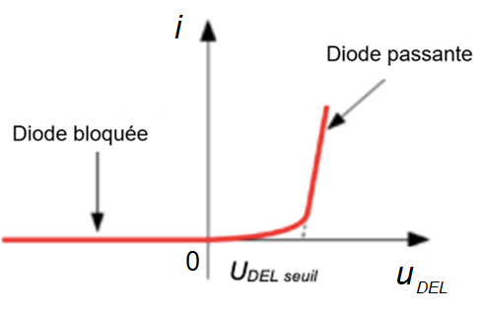
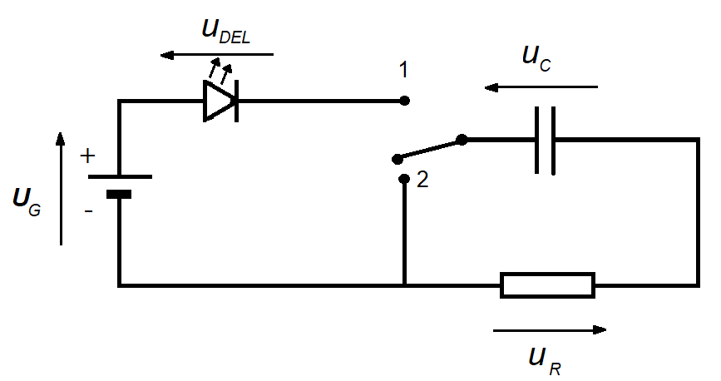

Caractéristique i = f(u_{DEL}) d’une DEL

Pour une DEL rouge standard, la tension de seuil est habituellement de l’ordre de 1,6 V.
Cette tension de seuil correspond à la tension électrique minimale aux bornes de la DEL nécessaire pour qu’elle puisse s’allumer correctement.
En dessous de cette tension on considèrera que la DEL est « bloquée » et qu’aucun courant ne peut la traverser ; elle ne brille alors pas.

Constante de temps du dipôle RC

La constante de temps $τ$ du dipôle RC est la durée nécessaire pour que la tension aux bornes du condensateur atteigne 63 % de la tension maximale, au cours de la charge.

Le régime stationnaire est obtenu pour une tension aux bornes du condensateur égale à 99% de la tension maximale. L’intensité dans le circuit est alors quasi nulle et le condensateur est considéré comme chargé. On considère que le régime stationnaire est atteint à partir d’une durée égale à $5\text{τ}$.

TRAVAIL À EFFECTUER

- Étude du dispositif (30 minutes conseillées)

  - À l’aide du multimètre, mesurer la tension à vide U_{G} aux bornes de la pile et la noter ci-dessous.

U_{G} = ……………………

  - Dans le schéma du circuit permettant d’étudier la réponse d’un dipôle RC lors de la charge, associer chacune des positions 1 et 2 de l’interrupteur à la charge ou à la décharge du condensateur.
Position 1 : …………………………………………………………………………………..……….………..………………..
Position 2 : …………………………………………………………………………………..……….………..………………..

  - Mettre en œuvre le montage du circuit permettant d’étudier la réponse d’un dipôle RC lors de la charge, l’interrupteur étant initialement positionné en position 2.

APPEL n°1
Appeler le professeur pour lui présenter le montage
ou en cas de difficulté

Basculer l’interrupteur en position 1 et simultanément, déclencher le chronomètre pour mesurer la durée Δt_{allumage} où la DEL est allumée.

Δt_{allumage} = …………………….

- Évolution de la tension aux bornes du condensateur (20 minutes conseillées)

  - Brancher une voie de l’interface d’acquisition aux bornes du condensateur pour mesurer la tension u_{C} en fonction du temps t sur une durée égale à 20 s et pour un nombre de points égal à 4000.

APPEL n°2
Appeler le professeur pour lui présenter le montage
ou en cas de difficulté

Enregistrer l’évolution de la tension u_{C}(t) lors de la charge du condensateur.

En exploitant la courbe obtenue et les informations mises à disposition, mesurer :
- la tension maximale U_{C,max} aux bornes du condensateur : U_{C,max} = ……………………
- la constante de temps τ du dipôle RC : τ = ……………………..

APPEL facultatif
Appeler le professeur en cas de difficulté

  - Comparer la durée où la DEL est allumée Δt_{allumage} déterminée à la question 1.3. et la durée nécessaire pour atteindre le régime stationnaire. Conclure quant au rôle de la DEL dans ce circuit.
…………………………………………………………………………………………………………………………………
…………………………………………………………………………………………………………………………………
…………………………………………………………………………………………………………………………………

- Influence de la DEL (10 minutes conseillées)

  - Influence de la DEL sur la durée de la charge

En l’absence de DEL dans le circuit, la constante de temps s’exprime par la relation $τ=R . C$. Préciser si la présence de la DEL modifie ou non la valeur de la constante de temps du circuit. Justifier.
…………………………………………………………………………………………………..……….………..………………..
…………………………………………………………………………………………………..……….………..………………..
…………………………………………………………………………………………………..……….………..………………..

  - Influence de la DEL sur la tension de charge

En l’absence de DEL dans le circuit, la charge du condensateur est telle que U_{C,max} = U_{G}.
En présence de DEL dans le circuit, U_{C,max} < U_{G}.

Calculer la différence U_{G} – U_{C,max} et la comparer à la tension de seuil de la DEL. Commenter le résultat.
…………………………………………………………………………………………………..……….………..………………..
…………………………………………………………………………………………………..……….………..………………..
…………………………………………………………………………………………………..……….………..………………..

Défaire le montage et ranger la paillasse avant de quitter la salle.

